Question no : 2.5

Date : 11-08 -2024

Question : find the given alphabet is vowel or not

\*\*\*\*\*\*\*\*\*\*\*\*\*\*\*\*\*\*\*\*\*\*\*\*\*\*\*\*\*\*\*\*\*\*\*\*\*\*\*\*\*\*\*\*\*\*\*\*\*\*\*\*\*\*\*\*\*\*\*\*\*\*\*\*\*\*\*\*\*\*\*\*\*\*\*\*\*\*\*\*\*\*\*\*\*\*

Author : Amal Biju

Roll no : 5

Semester : 1

Programme : BSC(DA)

\*\*\*\*\*\*\*\*\*\*\*\*\*\*\*\*\*\*\*\*\*\*\*\*\*\*\*\*\*\*\*\*\*\*\*\*\*\*\*\*\*\*\*\*\*\*\*\*\*\*\*\*\*\*\*\*\*\*\*\*\*\*\*\*\*\*\*\*\*\*\*\*\*\*\*\*\*\*\*\*\*\*\*\*\*\*\*\*\*\*\*\*\*\*\*\*

#include<stdio.h>

int main()

{

char a;

printf("enter the alphabet:");

scanf("%c", &a);

switch(a)

{

case 'a':

printf("%c is vowel",a);

break;

case 'e':

printf("%c is vowel",a);

break;

case 'i':

printf("%c is vowel",a);

break;

case 'o':

printf("%c is vowel",a);

break;

case 'u':

printf("%c is vowel",a);

break;

case'A':

printf("A is a vowel");

break;

case'E':

printf("E is a vowel");

break;

case'I':

printf("I is a vowel");

break;

case'O':

printf("O is a vowel");

break;

case'U':

printf("U is a vowel");

break;

default:

printf("%c is not a vowel",a);

break;

}

return 0;

}

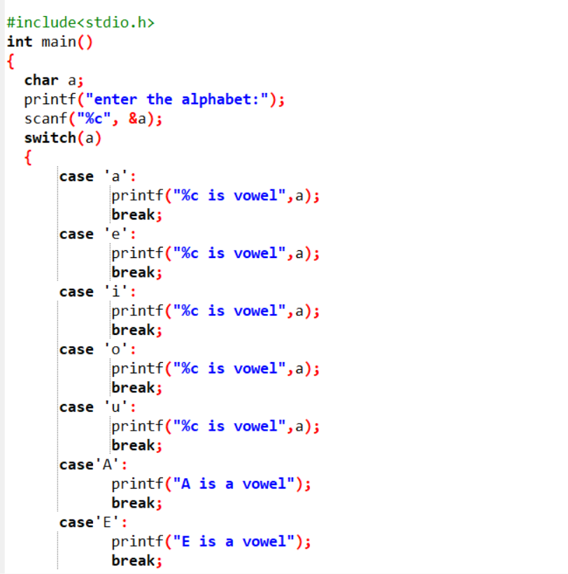

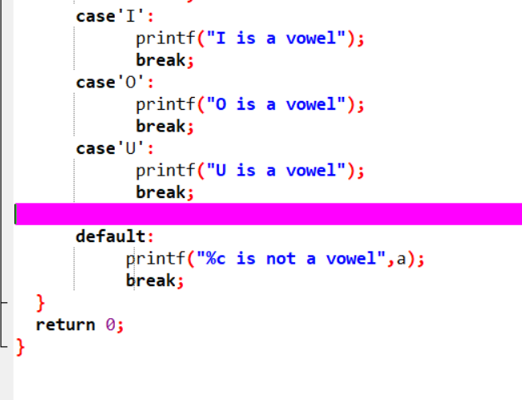

Output

